Муниципальное бюджетное дошкольное образовательное учреждение

«Березовский детский сад № 2»

Проект

«Неизведанные просторы»

Выполнили воспитатели :

Серебренникова Галина Сергеевна

Шайнурова Мария Владимировна

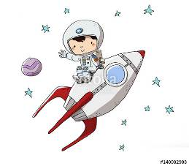

2019 год

**Паспорт проекта**

«Неизведанный просторы»

|  |  |
| --- | --- |
| Проблема | Современные дошкольники задают много вопросов о космосе, звездах, космонавтах, так как данная тема, как все неведомое, непонятное, недоступное глазу, будоражит детскую фантазию. Данный проект поможет детям научиться добывать информацию из различных источников, систематизировать полученные знания, применить их в различных видах детской деятельности. |
| Полное наименование проекта | «Неизведанные просторы» |
| Тип проекта | познавательный  Срок реализации проекта – апрель 2019 г. |

|  |  |
| --- | --- |
| Цель проекта | Приобщение детей к знаниям о вселенной, освоении человеком космического пространства, о значении космических исследований для жизни людей на Земле. Вызвать чувство гордости за наших соотечественников таких, как Циолковский, Королев, Гагарин и многих других, внесших неоспоримый вклад в историю покорения космоса. |
| Задачи | - создать условия для формирования у детей представления о космосе, этапах его освоения;  - закрепить знания о космосе, планетах, спутниках;  - расширить знания детей о полете первого космонавта в космос.  - развивать творческие способности детей, внимание, память;  - развивать моторные функции ребенка, речь, речевой слух, воображение, наблюдательность.  - воспитывать уважение к профессии космонавта, чувство патриотизма;  - воспитывать желание быть сильным и смелым. |
| Методы | Информационно-практикоориентированный |
| Виды деятельности | Совместное творчество, игры, беседы, консультации для родителей. |
| Интеграция образовательных областей | |
| Образовательные области | «Познание», «Физическое развитие», «Художественно-эстетическое развитие», «Социально-коммуникативное развитие». |

|  |  |
| --- | --- |
| Период (продолжительность) проекта | апрель 2019года |
| Ожидаемые конечные результаты, целевые показатели | |
| Для детей | К окончанию срока реализации проекта у детей должны быть сформированы умения экспериментировать, синтезировать полученные знания, хорошо развиты творческие способности и коммуникативные навыки, возникло желание творить и исследовать вместе со взрослыми. Дети старшей группы должны ориентироваться в полученном материале, используя знания в играх и НОД. |
| Для педагогов | Повышение профессионализма; внедрение новых методов в работе с детьми и родителями; личностный профессиональный рост; самореализация. |
| Для родителей | Повышение активного участия родителей в жизнедеятельности группы; повышение педагогической культуры родителей. |
| Для ДОУ | Возможность участия в презентации проекта , где дети смогут применить имеющиеся знания о космосе, космических явлениях, поучаствовать в конкурсах и соревнованиях, представить свои рисунки, поделки. |
| Партнёры проекта | Педагоги, дети, родители. |
| Итоговое мероприятие | Выставка поделок, рисунков, аппликаций «Космические фантазии»  Космическая викторина |

**Актуальность проекта:**

С самого рождения ребёнок является первооткрывателем, исследователем того мира, который его окружает. Возраст почемучек – самый замечательный возраст для детей. Малыши активно познают мир, открывают для себя новые истины. С раннего возраста им интересны загадки Вселенной. Старших дошкольников всегда привлекает тема космоса, так как все неведомое, непонятное, недоступное глазу будоражит детскую фантазию. Солнце, Луна, звезды – это одновременно так близко, и в то же время так далеко. Вспомните свое детство, как интересно было смотреть в ночное небо. Как поддержать интерес ребенка к неизведанному? С помощью, каких методов можно заинтересовать ребенка, помочь ему узнавать новую, интересную информацию про космос? Метод проекта позволит детям усвоить сложный материал через совместный поиск решения проблемы, тем самым, делая познавательный процесс интересным и мотивационным. Работа над проектом носит комплексный характер, пронизывает все виды деятельности дошкольников, проходит в повседневной жизни и на специальных интегрированных занятиях. Проектная деятельность развивает творческую активность детей, помогает самому педагогу развиваться как творческой личности Солнечной системы, о Юрии Гагарине – первом космонавте Земли и поможет систематизировать полученные знания и применить их в различных видах детской деятельности.

***Подготовительный этап***

1. Сбор и анализ литературы по данной теме.
2. Определение педагогом целей и задач в соответствии с возрастом воспитанников и образовательными областями.
3. Планирование предстоящей деятельности, направленной на реализацию проекта.
4. Обеспечение дидактического комплекса для реализации проекта.
5. Составление плана по реализации проекта

***Основной этап***

1. Апробация содержания среднесрочного  проекта «Космос».
2. Проведение медиа-экскурсии, занятий, бесед, экспериментальной деятельности.
3. Создание аппликаций, рисунков на тему «Космос».
4. Участие в познавательно-развлекательном  досуге группы «Помоги инопланетянину».
5. Взаимодействие с родителями, направленное на знакомство с проектной деятельностью.

***Заключительный этап***

1. «Космическая викторина»
2. Оформление выставки «Космические фантазии»
3. Итоговое занятие «Я космонавтом стать хочу или помоги инопланетянам».

**План мероприятий по проекту**

|  |  |  |
| --- | --- | --- |
|  | **Тема мероприятия** | **Взаимодействие с родителями** |
| Школа мудрого звездочёта | *НОД*  Тема: «Что такое космос?»  Цель: расширять представления детей о планетах и солнце; содействовать активному использованию в речи разных типов предложений..  Тема: «Космические исследователи».  Цель: обогащение знаний детей о планетах Солнечной системы.  Тема: «Покорители космоса».  Цель: познакомить детей с историей покорения космоса и первых космонавтах; расширять кругозор путем популяризации знаний о достижениях в области космонавтики; воспитывать чувство патриотизма.  Тема: «Первый космонавт».  Цель: помочь детям запомнить новое стихотворение; развивать память, речь; воспитывать патриотические чувства к родной стране. | Информация в родительском уголке о начале работы над проектом.  Приглашение к участию.  Размещение справочной информации по тематике бесед и занятий с детьми.  Активное участие в подборе книг, иллюстраций,  энциклопедий, аудио и видеоматериалов о космосе. |
| Космокинозал | **Просмотр электронных презентаций:**  «Планеты Солнечной системы».  «Освоение космоса»  **Просмотр фильмов:**  «Юрий Гагарин».  «Первый полёт».  Мультфильмы о Земле, о Солнце, космических машина, планетах Солнечной системы. | Просмотр с родителями и детьми мультфильмов:  «Тайна красной планеты».   * «Загадочная планета». * «Незнайка на Луне». |
| **Читальный зал** | **Чтение с детьми произведений о космосе:**  К. Булычёв. Тайна третьей планеты Брунька В. Кащенко. Бороздин. Первый в космосе В. Бороздин Звездолётчики Сб. стихотворений Венок Гагарину: Сб. стихотворений Гагарин Ю.А. Дорога в космос Гагарина А. Т. Память сердца Нагибин Ю. М. Рассказы о Гагарине Чтение энциклопедии для дошкольников | **Чтение родителей с детьми произведений (на выбор)**   * Чтение фантастической сказки Уэллса Гордона «Звездочет и обезьянка Микки».   **Консультация для родителей**«Рассказать детям о космосе». |
| **Поэтическая гостинная** | **Чтение поэтических произведений:**   * Чтение стихотворений современных поэтов о Космосе, Вселенной, подвигах космонавтов. * «Копилка мудрых мыслей» - разучивание пословиц, поговорок, загадок о космосе и космонавтах. | **Вместе с детьми найти новую** поговорку, стихотворение, загадку и разучить. |
|  |  |  |
| **Творческая космомастерская** | * Оригами «Ракета». * Конкурс «Ловкий карандашик» - рисунки головоломки о космосе. * Рисование «Тайна удивительной планеты». * Создание объемной аппликации «Этот загадочный космос». | * Конкурс совместных поделок детей и родителей «Этот удивительный космос». |
|  |  |  |
| **Космическая игральдия** | **Дидактические игры**   * «Восстанови порядок в солнечной системе». * «Куда летят ракеты?» * «Найди лишнее». * **Конструктивные игры:** * «Дома для инопланетян» * Складывание созвездий из мозаики. * Из деревянного конструктора - «Космодром».   **Игра – импровизация** «Обитатели космоса». (Плавные  движения космонавтов в невесомости под «космическую» музыку.)  **Сюжетно-ролевые игры**  «Приготовление космического обеда»,  «Космонавты», «Поликлиника для космонавтов»  **Подвижные игры**   * «Солнце – чемпион». * «Невесомость». | * Поиск вместе с родителями информации на тему: «Загадочный космос». |
| **Музыкальная гостинная** | **Старые советские песни:**  «Мы в космос улетаем на работу»   * «Я-Земля!». * «Знаете, каким он парнем был!». * "На пыльных тропинках далёких планет...". * "Мы в космос улетаем на работу...". * "И на Марсе будут яблони цвести". * Александр Зацепин «Тайна третьей планеты». * Земляне «Трава у дома». | Совместное прослушивание  «Космические песни или песни про космос» |

**Заключение**

Таким образом , по результатам проведенной работы можно отметить, что дети дошкольного возраста при создании определенных условий, при использовании различных форм и методов работы и заинтересованности всех участников проекта , вполне доступно овладевают элементарными знаниями о науке астрономия, в результате чего происходит формирование представлений об окружающем их мире, обогащение словарного запаса детей, развития связной речи и речевого общения.

На практике убедились, что метод проектов актуален и очень эффективен. Он даёт возможность ребёнку экспериментировать, синтезировать полученные знания, развивать творческие способности и коммуникативные навыки, творить и исследовать вместе со взрослыми, тесно общаться, что позволяет ему успешно адаптироваться к ситуации школьного обучения и окружающему миру

В ходе реализации проекта мы пришли к выводу, что подобные занятия, игры, продуктивная деятельность объединяют детей общими впечатлениями, переживаниями, эмоциями, способствуют формированию чувства гордости за свою страну. У детей появился интерес к самостоятельному поиску ответов в различных источниках информации, повысилась мотивационная составляющая: дети стали задавать больше вопросов, интересоваться познавательной литературой.

Практическая значимость проекта состоит в том, что  его может использовать  в своей работе любой творческий педагог, адаптировав его содержание к условиям своего ДОУ и возможности взаимодействия с социумом.

**Приложения**

**(конспекты, технологические карты всех запланированных мероприятий с фотографиями)**

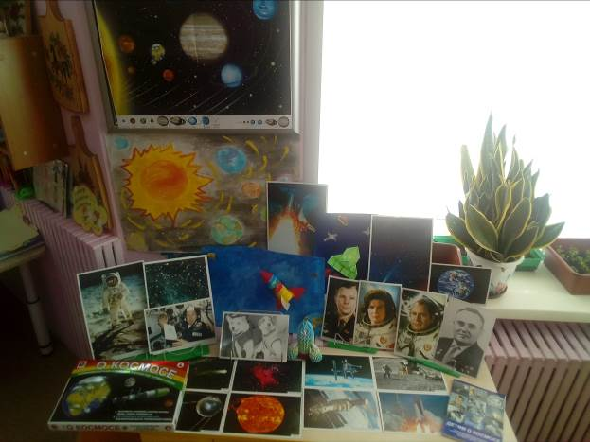

**Дидактические игры**

**«Восстанови порядок в солнечной системе»**

**Цель:** Закрепить знания детей о расположении планет по порядку в солнечной системе, запоминая названия планет. Раскладываем модели планет на магнитной доске, и ведущий читает стихи о планете которую нужно найти.

Кто её узнаёт, тот её и берёт, выкладывает на орбиту за Солнцем.

Все планеты должны занять своё место в системе.

В заключении, назвать каждую планету.

По порядку все планеты

Назовёт любой из нас:

Раз - Меркурий,

Два - Венера,                                                                                         
Три - Земля,

Четыре - Марс.

Пять - Юпитер,

Шесть - Сатурн,

Семь - Уран,

За ним - Нептун.                                                                                           
Он восьмым идёт по счёту.

А за ним уже, потом,

И девятая планета

Под названием Плутон.

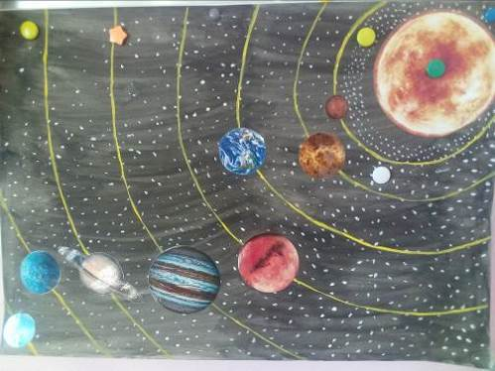

**«Куда летят ракеты»**

Сосчитай, сколько ракет летит направо, сколько налево, вверх и вниз.

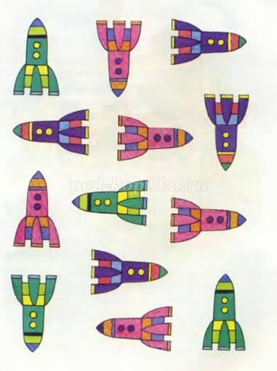

**«Найди лишнее»**

На карточке изображено 5 картинок.

4 картинки из одной группы, пятая лишняя.

Нужно найти лишнюю картинку и объяснить свой выбор.

**Подборка стихотворений**

Юрий Гагарин

В. Степанов

В космической ракете

С названием «Восток»

Он первым на планете

Подняться к звездам смог.

Поет об этом песни

Весенняя капель:

Навеки будут вместе

Гагарин и апрель

***

Летит корабль.

В. Орлов

Летит в космической дали

Стальной корабль

Вокруг Земли.

И хоть малы его окошки,

Все видно в них

Как на ладошке:

Степной простор,

Морской прибой,

А может быть

И нас с тобой!

***

Ракета

Григоре Виеру

Вот так pадyга на небе -

Шёлковый yзоp!

Hy и pадyга на небе,

Как цветной ковёp!

А над pадyгой - pакета

Взмыла к небесам.

Вот такyю же pакетy

Я постpою сам.

И на звёзднyю доpожкy

Полечy на ней,

Hабеpy я звёзд лyкошко

Мамочке моей.

**Загадки**

Крыльев нет, но эта птица

Полетит и прилунится.

(луноход)

Бродит одиноко огненное око,

Всюду, где бывает,

Взглядом согревает.

(Солнце)

Человек сидит в ракете.

Смело в небо он летит,

И на нас в своем скафандре

Он из космоса глядит.

(Космонавт)

У ракеты есть водитель,

Невесомости любитель.

По-английски: «астронавт»,

А по-русски…

(Космонавт)

До Луны не может птица

Долететь и прилуниться,

Но зато умеет это

Делать быстрая ракета… (Ракета)

Чудо-птица – алый хвост

Прилетела в стаю звезд.

Наш народ построил эту

Межпланетную … (Ракета.)

Рассыпалось ночью зерно,

А утром – нет ничего. (Звезды.)

Космонавт сидит в ракете,

Проклиная все на свете –

На орбите как назло

Появилось … (НЛО)

**Физ. Минутка**

«Полет на ракете»

А сейчас мы с вами, дети,

Улетаем на ракете.

На носки поднимись,

А потом руки вниз.

Вот летит ракета ввысь!

**Подвижные игры**

**«Солнце чемпион»**

Выбранный ведущий-ребенок проговаривает «космическую» считалку, в ходе которой дети становятся одной из планет:

На Луне жил звездочет.  
Он планетам вел учет:  
Раз – Меркурий,  
Два – Венера,  
Три – Земля,  
Четыре – Марс,  
Пять – Юпитер,  
Шесть – Сатурн,  
Семь – Уран,  
Восьмой – Нептун.

Он восьмым идёт по счёту.

А за ним уже, потом,

И девятая планета

Под названием Плутон.

Дети надевают шапочки с изображением выпавшей им по считалке планеты, под музыку начинают движение, по звуковому сигналу выстраиваются в нужной последовательности относительно солнца, которое изображает один из дошкольников

**«Невесомость»**

Дети изображают передвижение в невесомости. По сигналу воспитателя дети замирают в позе «Ласточка». Деи стоят так, пока не услышат команду «Невесомость». Если ребенок встает на вторую ногу до сигнала, выбывает. Игра повторяется 2 – 3 раза.

**Конкурс «Ловкий карандашик» - рисунки головоломки о космосе**

**Помоги инопланетянину добраться до земли**

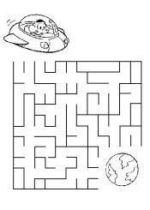 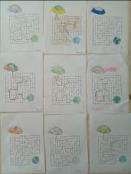

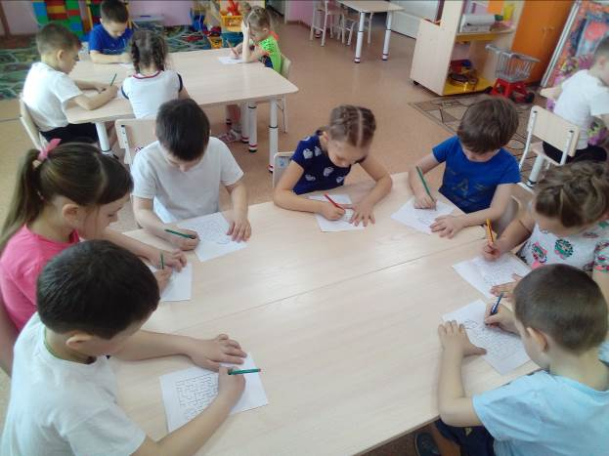

**Раскрась ракету**

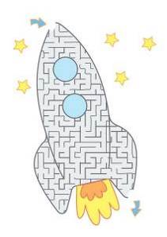 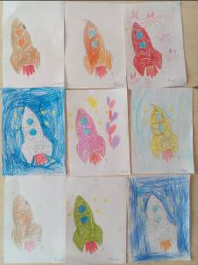

**Оригами «Ракета»**

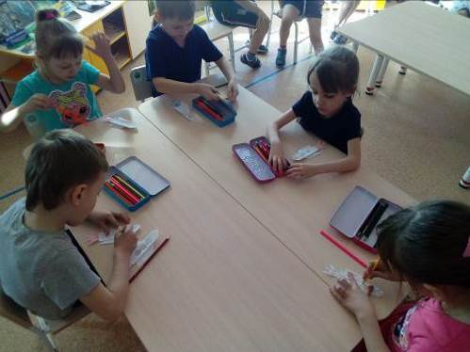

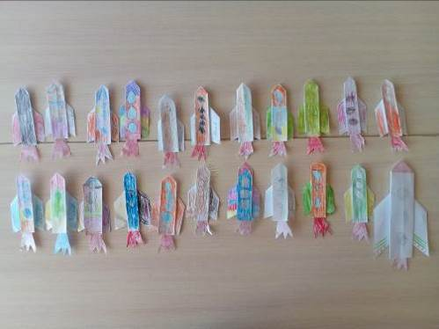

**Рисование «Тайна удивительной планеты»**

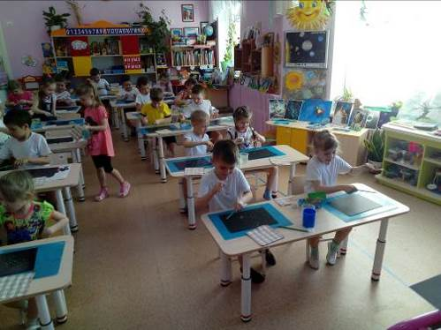

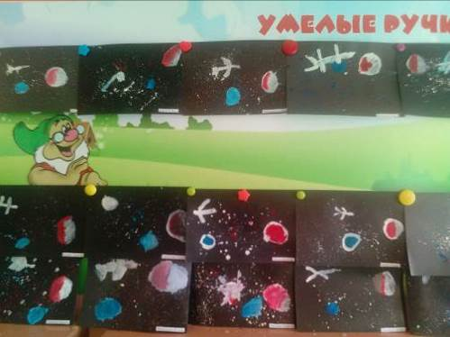

**Создание объемной аппликации «Этот загадочный космос»**

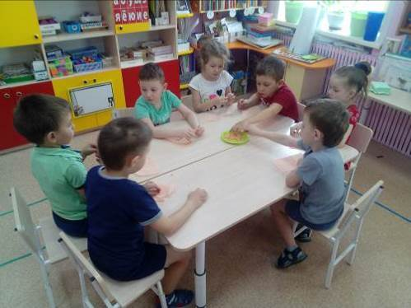

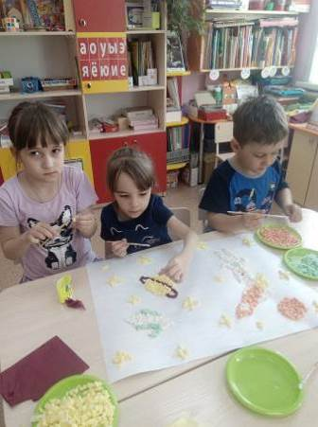

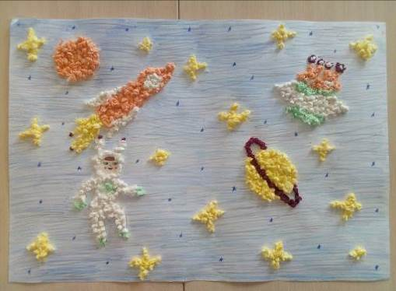

**Оформление выставки «Космические фантазии**

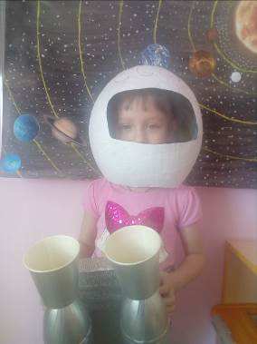 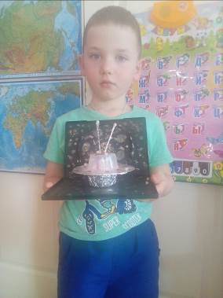

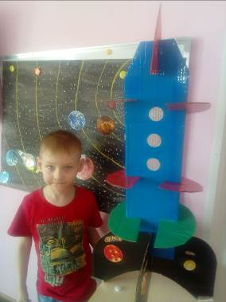 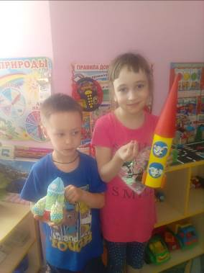

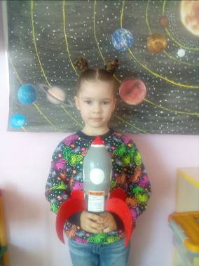 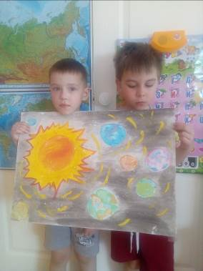

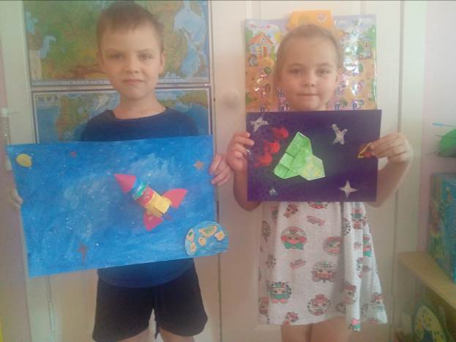

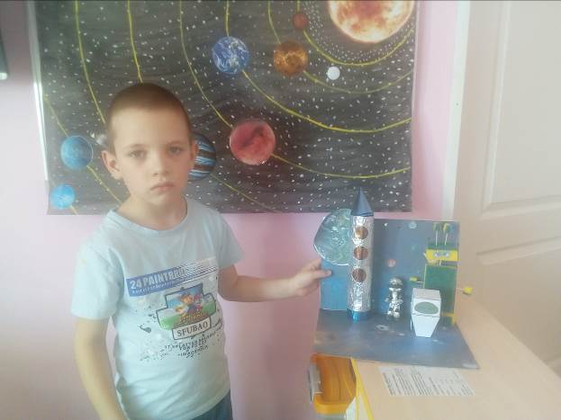

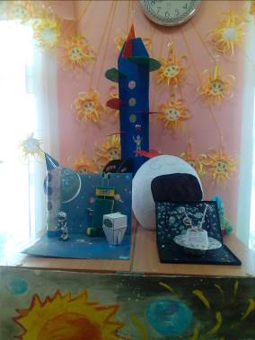 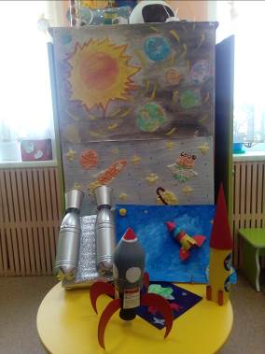

Итоговое занятие для детей старшего дошкольного возраста «Я космонавтом стать хочу или помоги инопланетянам!»

**Цель**: закрепить знания детей по теме «Космос»   
**Задачи**:   
*Речевое развитие:*  
- закреплять активный словарь по теме «Космос»;  
- развивать диалогическую речь (уметь высказывать и доказывать свою точку зрения);  
- закреплять умение подбирать слова - антонимы;  
- упражнять в согласовании числительного с прилагательным и существительным;  
- упражнять в умении решать ребусы;  
- продолжать учить отвечать полными распространенными предложениями, развивать связную речь.  
*Познавательное развитие:*  
- закреплять знания о солнечной системе, о последовательности расположения планет солнечной системы на своих орбитах, обобщать и расширять знания детей об особенностях планет;  
- знакомить с биографией первого космонавта Юрия Гагарина;  
- закреплять умение ориентироваться на плоскости, работать по схеме;  
- упражнять в обратном счете, сложении и вычитании в пределах 10;  
*Социально-коммуникативное развитие:*  
- закреплять умение осуществлять самостоятельную совместную деятельность в парах, формировать коммуникативные качества, дружелюбие;  
- совершенствовать навыки работы в команде.

**Ход:**

**1. Сюрпризный момент**  
- Ребята, сегодня мне на электронную почту пришло странное письмо, давайте его прочитаем (дети читают сообщение на мониторе ноутбука): «SOS! Земляне, помогите! Мы - ваши друзья, но живем на планете Марс. У нас случилась беда, нашу планету завалило мусором. Помогите нам!»   
- Ну, что ребята, поможем друзьям с Марса? (Да!)  
- Возьму-ка я карету, запрягу в нее пару коней, да и помчимся. Как вы думаете, доедем? (нет). Почему?  
- Тогда я предлагаю поехать на самой быстрой машине. Как вы думаете, доедем? Почему?  
- Так на чем мы с вами отправимся? (на ракете). А почему именно ракета? (ответы детей).  
- Кто управляет ракетой? (космонавты).  
-Какими должны быть космонавты? (Сильными, ловкими, решительными, умелыми, дисциплинированными).   
- А вы готовы стать такими космонавтами? (Да).   
**2. Игра «Наоборот» (с мячом в круге).**  
Проверим готовность к полету: взлететь – а наоборот… (приземлиться), ярко – тускло, темно – светло, прилететь – улететь, далеко – близко, высоко – низко, длинный – короткий, вверх – вниз, легкий – тяжелый, горячая – холодная, трусливый – смелый, включать – выключать, медленно – быстро, гигант – карлик.  
- Молодцы, ребята, к полету все готовы!   
**3. Ориентировка по плану**  
– Мы на космодроме. Что это за место? (это место, откуда запускают космические ракеты). Нас ждет космическая ракета. Давайте, используя схему, найдем космический корабль, который готов лететь в космос (у каждого ребенка задание на бумажном носителе, дети работают самостоятельно за столами).

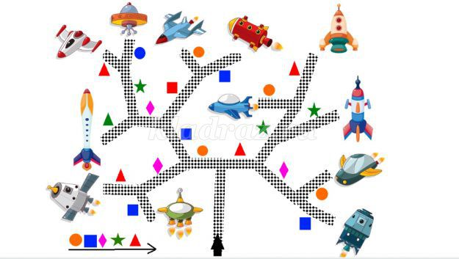

- Кто первый найдет наш корабль – тот раскрасит нужную дорогу в красный цвет с помощью стилуса, а остальные дети раскрасят дорожку на бумаге фломастерами.  
- Почему ты выбрал именно этот корабль? Объясни.  
**4. «Строим ракету»**  
На стульях детей приклеены бумажки с примерами сложения и вычитания до10. Дети решают и ставят стулья попорядку в форме ракеты по плану.

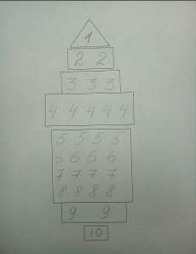

- Молодцы, вы все справились с заданием и нашли свои посадочные места.  
- Космонавты, для того чтобы ракета взлетела, нужно отсчитать от 10 до 0. (10, 9, 8, 7, 6, 5, 4, 3, 2, 1, пуск! Аудиозапись «Запуск ракеты») - Взлетели!   
- Вот мы и в космосе! Ребята, посмотрите в иллюминатор, как красива наша Земля!



**5. Физминутка.**  
- Сейчас мы проверим вашу выносливость и вестибулярный аппарат, то есть умение держать равновесие, а это очень важно для космонавта. Итак, вы должны развести руки в стороны, поднять одну ногу, согнуть ее в колене и простоять так, пока звучит музыка. Приготовились, начали! (дети выполняют задание)  
**6. «Карта солнечной системы»**  
- Чтобы найти планету, на которую мы летим, нам нужна карта солнечной системы. Но с ней что-то не так. Что вы на ней видите? (звезды, орбиты, несколько планет).  
- Что такое орбита? (путь, по которому планеты вращаются вокруг солнца)  
- Почему планеты, вращаясь вокруг солнца, не наталкиваются друг на друга? (планеты вращаются по своим орбитам)  
- Чего не хватает на орбитах? (не хватает солнца и нескольких планет)  
- Каких планет не хватает? (не хватает планет Меркурий, Марс, Юпитер, Сатурн).  
- Все планеты солнечной системы вращаются строго по своей орбите. Среди планет есть большие и маленькие. Одни из них находятся ближе к Солнцу, другие – дальше от него. Наша задача - правильно разместить недостающие небесные тела на свои места на карте солнечной системы.  
**Игра «Объяснялки».**  
Каждый ребенок по очереди берет карточку с изображением небесного тела и называет его отличительный признак, дети должны отгадать загаданное. Если ребенок затрудняется, воспитатель предлагает ему карточку-подсказку со схематическим изображением отличительного признака загаданного небесного тела.  
- Итак, мы приступаем к выполнению задания. Отгаданное небесное тело вы находите и помещаете на карте солнечной системы.  
**Примерные ответы детей:**  
- огромная раскаленная звезда (Солнце);   
- самая маленькая планета, она находится ближе других планет к Солнцу (Меркурий);   
- красная планета, на ней большое количество железа и она покрыта красным песком (Марс);  
- самая большая планета, на ней нет твердой поверхности, она состоит из ядовитых газов, ее называют «газовым гигантом» (Юпитер);  
- планета с кольцами, которые состоят из ледяных глыб и камней (Сатурн);  
Давайте проверим нашу карту с помощью стихотворения-помощника:  
На Луне жил звездочет,   
Он планетам вел учет.  
Меркурий – раз,   
Венера – два-с,   
Три – Земля,   
Четыре – Марс.  
Пять – Юпитер,   
Шесть – Сатурн,   
Семь – Уран,   
Восьмой – Нептун.  
7. - Молодцы, вы восстановили карту солнечной системы и теперь мы знаем, куда нам лететь! Пока мы до нее летим, Аринаа расскажет нам подготовленный доклад о первом космонавте Юрии Алексеевиче Гагарине (с помощью слайдов).  
  
***Текст доклада:***  
Ровно 55 лет назад произошло очень важное событие — первый полёт человека в космос. Его совершил Юрий Алексеевич Гагарин на космическом корабле «Восток». Он был человек храбрый и мужественный. (слайд №1).  
У Гагарина было много интересов. Он любил музыку, спорт, хорошую шутку, рыбалку, охоту, любил фотографировать (слайды № 2, 3, 4).   
У Юрия была семья – жена и две дочки: Лена и Галя (слайд №5).  
Для первого полета в космос был строгий отбор. Из 3000 человек отбор прошли 6 летчиков (слайд №6). Их строго проверяли врачи, проводились занятия по парашютной подготовке, тренировки на разных тренажерах. (слайд №7).   
Потом летчики сдавали экзамены космонавтов, Гагарин получил оценку «Отлично» (слайд №8).  
Перед стартом Гагарин сказал знаменитое слово «Поехали!» (слайд №9). Полет Юрия Гагарина длился 108 минут, его корабль выполнил один оборот вокруг Земли. Задания, которые дали Гагарину, были самыми простыми: он попробовал есть и пить в космосе, сделал несколько записей карандашом (слайд №10).   
Уже после приземления Гагарин говорил, что, облетев Землю, он увидел, как прекрасна наша планета. И, обращаясь к людям, просил хранить эту красоту, а не разрушать её (слайд №11).  
Гагарина уважали и радостно принимали во многих странах (слайд №12).   
За его подвиг его наградили многими наградами в разных странах (слайд №13).  
Полет Юрия Гагарина открыл людям всей Земли дорогу к звёздам (слайд №14).

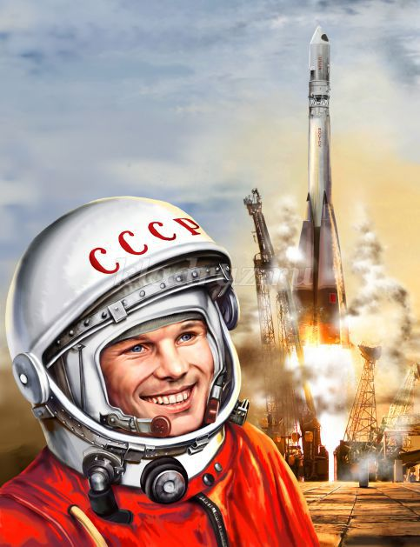

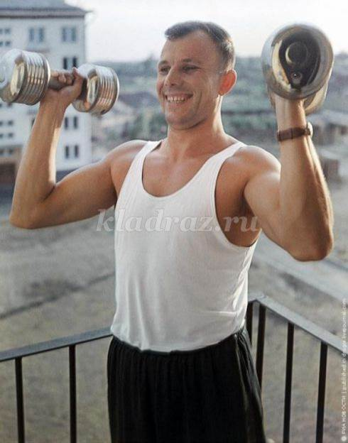

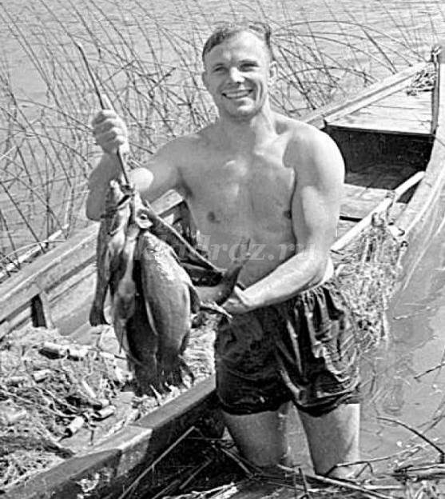

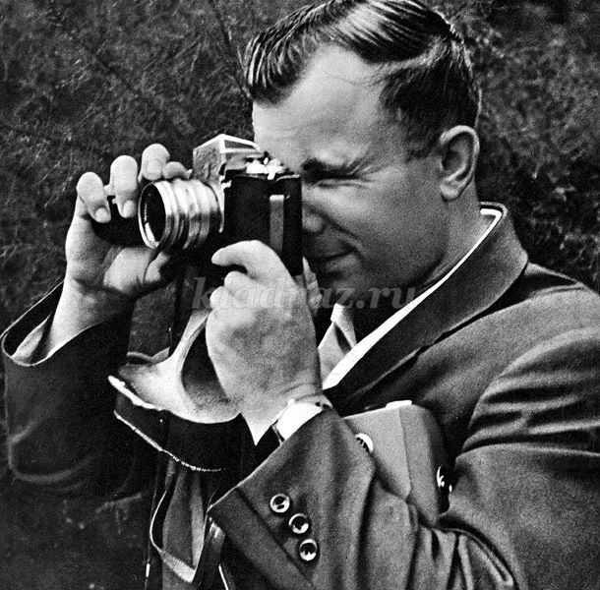

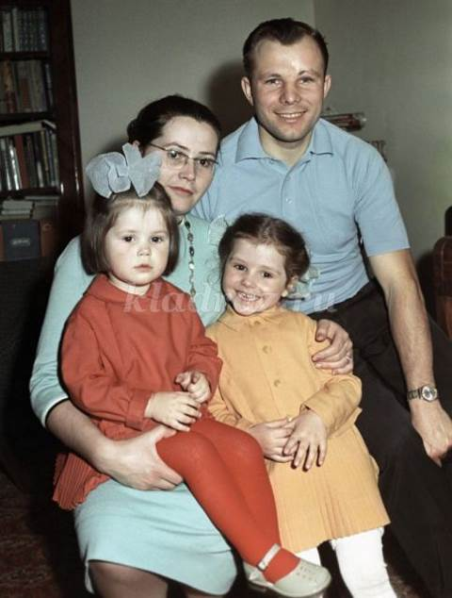

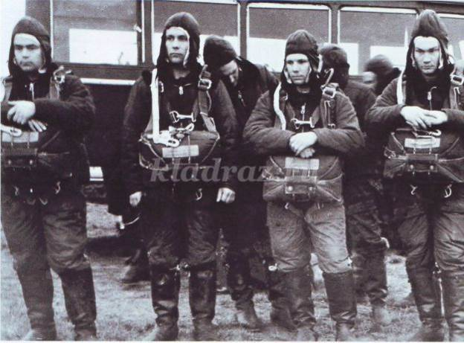

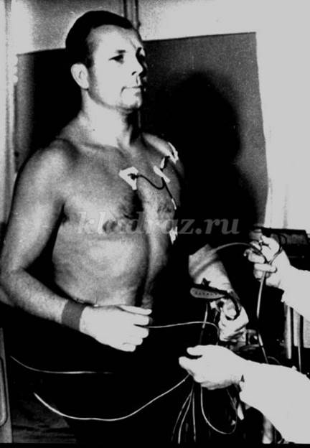

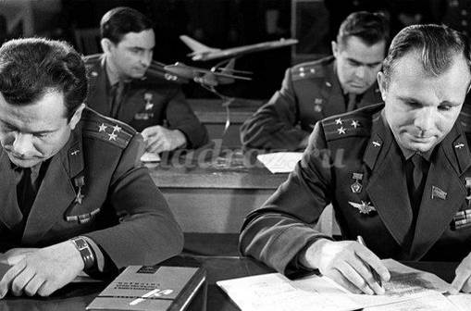

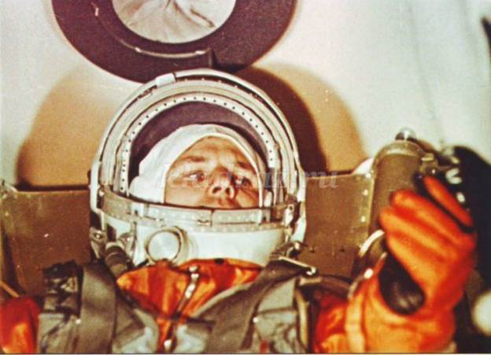

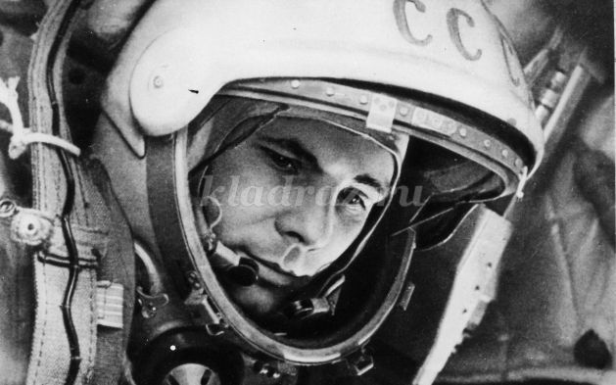



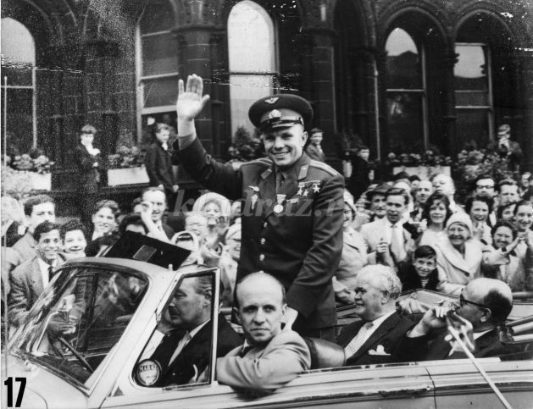

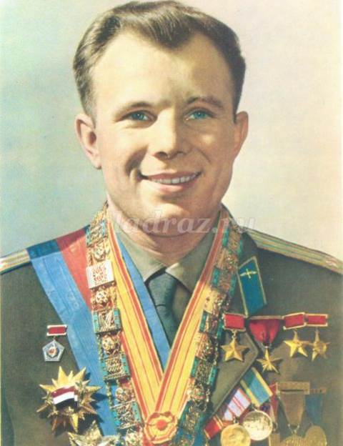

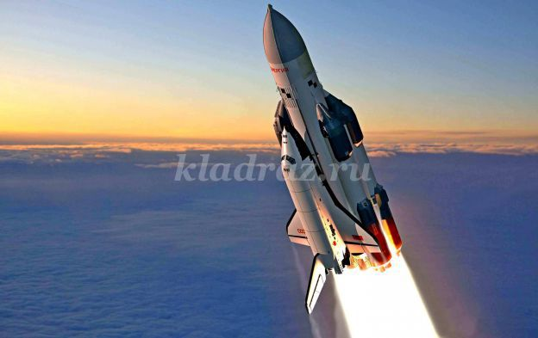

- Ребята, что вам больше всего запомнилось из доклада?  
- Космонавты, я вижу планету Марс, будем приземляться.   
**8. Игра «Блоки Дьенеша».**  
- Ребята, посмотрите, сколько здесь мусора! Хорошо, что планета Земля защищена атмосферой, если даже и залетает к нам мусор, он сгорает в атмосфере.   
- Выходим из космического корабля. Нужно помочь местным жителям убрать мусор (на ковре лежат блоки Дьенеша и рядом стоят 3 контейнера).  
- Для того, чтобы мусор было легче переработать, его нужно рассортировать по 3-м контейнерам. На каждом контейнере есть обозначения свойств, на которые мы должны ориентироваться.   
- Для того, чтобы нам проще было работать, нужно разделиться на 3 подгруппы. Каждая подгруппа заполняет свой контейнер в соответствии с обозначенными свойствами. Договаривайтесь между собой, обсуждайте свое решение.  
После раскладывания фигур воспитатель спрашивает, какие фигуры положили в первый контейнер, второй и третий. Дети называют их свойства.  
Получаем сообщение на бортовой компьютер (планшет):  
- Спасибо вам, ребята, вы спасли нашу планету. Вы настоящие друзья!   
- Ребята, ведь недаром говорят: «Друзья познаются в беде».  
- Ну, а нам пора возвращаться на нашу планету. Но что это! Вход на космический корабль заблокировался. Нужно подобрать кодовое слово, для этого мы отгадаем ребус (каждому предлагается конверт с ребусом). Можете выбрать вариант со звездочкой – он потруднее, а можно выбрать вариант полегче. Кто справится с заданием – пишет отгаданное слово на своей карточке с ребусом и возвращается на корабль.   
- Проверим – удаляем конверт с экрана (слово «Поехали»).  
**9. Физминутка.**  
– Чтобы наша ракета взлетела, нам надо ее завести:  
Заводим моторы (вращение рук перед грудью)  
Соединить контакты (соединить кончики пальцев)  
Приготовиться к запуску ракеты (присесть)  
Пуск! (подпрыгнуть вверх).  
Занимайте свои места, пристегните ремни. (звучит космическая музыка).

- Наше путешествие подошло к концу. Вам понравился наш полет? Что вам понравилось больше всего? Как выдумаете, мы справились с заданием и помогли инопланетянам?